

Exercises

Unit XV – Written Exam – 50 marks

XV - Assignment 1 – 8 marks (½ mark each)

Assign a colour and a name to each picture, as shown in the first example. Remember that colours are adjectives which take the gender of the noun.

Що це? Якого кольору?

Це біла ванна.

1. | 2. | 3. | 4.
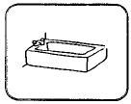 | 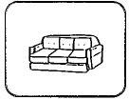 | 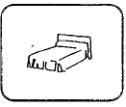 | 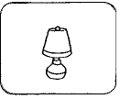
Це біля ванна. | _______________ | _______________ | _______________
5. | 6. | 7. | 8.
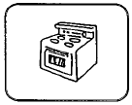 | 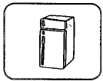 | 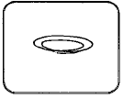 | 
_______________ | _______________ | _______________ | _______________
9. | 10. | 11. | 12.
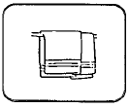 | 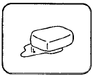 | 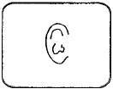 | 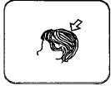
_______________ | _______________ | _______________ | _______________
13. | 14. | 15. | 16.
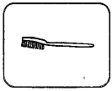 | 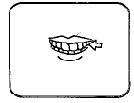 | 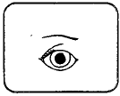 | 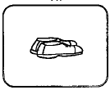
_______________ | _______________ | _______________ | _______________

XV – Assignment 2 – 9 marks (6 marks part one, 3 marks part two)

Label each picture and complete the statements below.

Будинки

1. | 2. | 3. | 4.
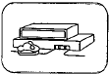 | 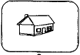 | 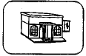 | 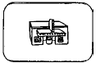
_______________ | _______________ | _______________ | _______________
5. | 6. | 7. | 8.
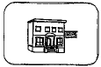 | 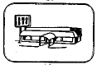 | 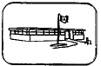 | 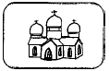
_______________ | _______________ | _______________ | _______________
9. | 10. | 11. | 12.
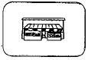 | 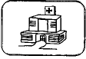 | 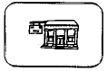 | 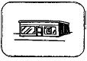
_______________ | _______________ | _______________ | _______________

1. Ми хочемо їсти. Треба йти до ________________________.

2. Сьогодні неділя. Я йду до ________________________.

3. Тепер 9:00 година. Треба йти до ________________________.

4. Ми маємо гроші. Треба йти до ________________________.

5. Тут нема молока. Треба йти до ________________________.

6. Я хочу читати. Треба йти до ________________________.

XV – Assignment 3 – 8 marks (½ mark each)

Write questions using these question words or phrases:

1. Про кого ______________________________________________?
2. Чи ______________________________________________?
3. З чим ______________________________________________?
4. З ким ______________________________________________?
5. Чим ______________________________________________?
6. Де ______________________________________________?
7. Куди ______________________________________________?
8. Коли ______________________________________________?
9. Хто ______________________________________________?
10. Котра ______________________________________________?
11. О котрій ______________________________________________?
12. У що ______________________________________________?
13. Де можна ______________________________________________?
14. Чи треба ______________________________________________?
15. Про що ______________________________________________?
16. Якого кольору ______________________________________________?

XV – Assignment 4 (9 marks)

Complete the exercise with the appropriate form of the verb and the time given.

О котрій годині?

1. чекати, 6:00 – Вона ____________________________________________

- спати, 3:00 – Вони ____________________________________________

- одягатися, 10:00 – Я ___________________________________________

- спішити, 9:00 – Ти _____________________________________________

- вмиватися, 7:00 – Він __________________________________________

- варити, 5:00 – Ми _____________________________________________

- грати, 4:00 – Ви _______________________________________________

- обідати, 12:00 – Я _____________________________________________

- зачісуватися, 2:00 – Ти _________________________________________

XV – Assignment 5 – 6 marks (2 marks each)

Write 2 sentences about each picture.

1. | 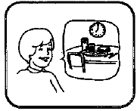
 | _______________________________________________________________________
 | _______________________________________________________________________
2. | 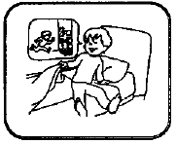
 | _______________________________________________________________________
 | _______________________________________________________________________
3. | 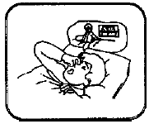
 | _______________________________________________________________________
 | _______________________________________________________________________

XV – Assignment 6 - 10 marks (2 marks per dialogue)

Complete the dialogue summaries with appropriate words.

Розмова 11 – Мама варить

Пан Козак тепер удома. Пані Козак і діти також удома. Діти у _____________, а мама у ______________ Вона варить ____________ і _____________ на вечерю.

Розмова 12 – Вечеря

Оленка і ____________ роблять домашню _____________ у вітальні, а Тарас ____________ у спальні. Тепер час уставати, бо вечеря вже ______________!

Розмова 13 – Час уставати

Тепер _____________ година. Сніданок ___________ і вже час уставати. Тарас не _____________ уставати! Певно, що він хоче ще спати. Петрик ______________ до лазнички (умивальні).

Розмова 14 – Тарас чекає

Оленка у лазничці, а Тарас чекає в _______________. Тарас чекає, бо Оленка вмивається, __________________і зачісується вже _____________! Нарешті, Оленка готова і Тарас може йти до _____________.

Розмова 15 – Уже пізно

Уже пізно, а діти ще не ____________ йти до ____________! Петрик вже _____________, а Оленка ______________ готова. Вона знову зачісується! Нарешті, Тарас іде. Тепер діти готові.

